**Алгоритмы автоматизированной проверки   
учебных планов с образовательным стандартом ФОП**

**WEB-приложение Система мониторинга информационных ресурсов**

Проверки УП НОО и ООО с образовательным стандартом ФОП выполняются путем сравнения с соответствующим шаблоном.

Вид таблицы «Учебные планы НОО и ООО (свод)» остается без изменений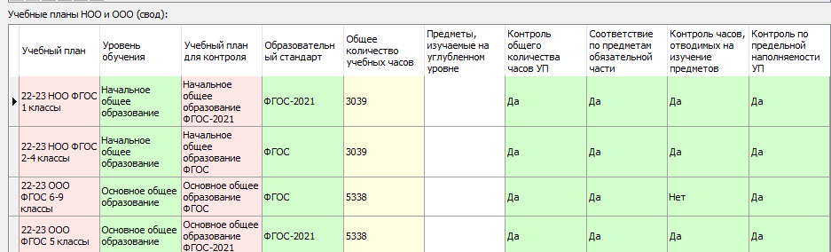

**Начальное и основное общее образование**

На уровне начального общего образования допустимо использование **только УП ФОП**   
и только пятидневная учебная неделя.

На уровне основного общего образования допустимо использование стандартов ФГОС и ФОП, 5 и 6-дневная учебная неделя.

**Алгоритмы проверки УП с образовательным стандартом «ФОП»**

1. **Предметы, изучаемые на углубленном уровне**

В графе выводится список предметов, которые имеют признак изучения на углубленном уровне. При отсутствии таких предметов ячейка остается пустой.

1. **Контроль общего количества часов УП**

Для НОО объем образовательной программы за четыре года обучения для ФОП   
не менее **2954** и не более **3039**.

Для ООО объем образовательной программы за пять лет обучения для ФОП должен быть   
не менее **5058** и не более **5848**.

1. **Соответствие по предметам обязательной части**

Перечень предметов Обязательной части УП сравнивается с перечнем предметов обязательной части шаблона УП используемого для контроля.

Для НОО сравнение производится с шаблоном «НОО ФОП».

Для УП ООО ФОП для контроля перечня предметов используется шаблон «ФОП ООО. Вариант 1». Наличие в УП ООО предмета «Второй иностранный язык» в обязательной части УП допустимо и не является ошибкой. В случае соответствия в ячейку выводится значение «Да». В случае несоответствия (нет полного совпадения списков предметов) выводится значение «Нет» и формируется **таблица несоответствия**:

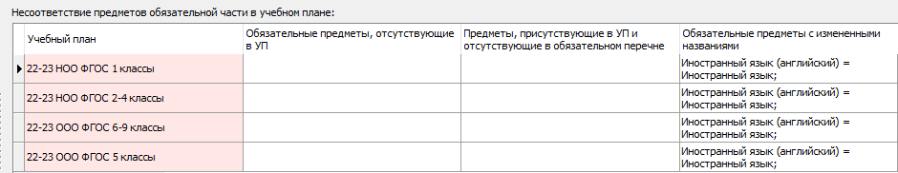

1. **Контроль часов, отводимых на изучение предметов**

**Выполняется проверка соответствия количества часов по каждому предмету и каждому этапу обязательной части в учебном плане количеству часов в шаблоне для контроля.**

Для НОО сравнение производится с шаблоном «НОО ФОП».

Для ООО сравнение производится с шаблоном «ФОП ООО. Вариант 1».

**При наличии в УП ООО предмета «Второй иностранный язык»** в обязательной части УП нагрузка по нему для каждого этапа составляет **2 часа в неделю**, при этом изменяется нагрузка по **физкультуре** и составляет 2 часа в неделю за этап.

В свод проставляется значение «да» в случае, если в учебном плане по всем предметам обязательной части учебного плана количество часов совпадают с данными шаблона для контроля.

В случае, если есть отличия, формируется **таблица несоответствия**

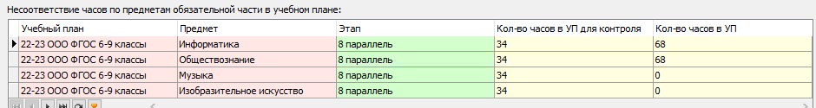

1. **Контроль по предельной наполняемости УП**

Недельная нагрузка из строки «Итого по плану» сравнивается с соответствующей недельной нагрузкой из строки «Предельная нагрузка», сравнение выполняется по каждому этапу учебного плана. В случае, если для всех этапов обучения недельная нагрузка по плану не превышает предельную нагрузку, в ячейку выводится «Да», в противном случае «Нет» и формируется таблица несоответствия. (*Сообщение об ошибке: Превышена предельная нагрузка*)

**Несоответствие по предельной наполняемости УП**

|  |  |  |  |
| --- | --- | --- | --- |
| Учебный план | Этап | Предельная нагрузка | Недельная нагрузка в УП |

**Проверка планов СОО ФОП**

В таблицу «Учебные планы СОО (свод)» добавить второй столбец «Образовательный стандарт».

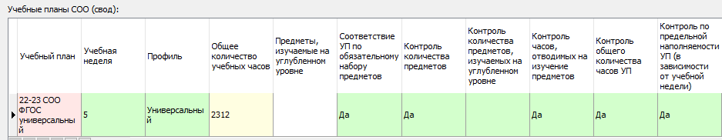

На уровне среднего общего образования используются УП ФГОС – для них остаются старые алгоритмы проверки и УП ФОП – используются **новые правила проверки.**

**Профили – список значений для стандарта ФОП**

|  |
| --- |
| **Образовательный стандарт ФОП** |
| Универсальный  **Естественно-научный**  Гуманитарный  Социально-экономический  Технологический |

Старый черный список (предметы, которые не могут изучаться на углубленном уровне)   
действует только для стандарта ФГОС

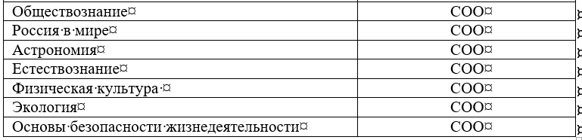

**Для стандарта ФОП в черном списке: Русский язык, Второй иностранный язык, Физическая культура, Основы безопасности жизнедеятельности,** это предметы, которые не могут изучаться на углубленном уровне.

**Алгоритмы проверки для УП ФОП для СОО**

* 1. **Соответствие УП по обязательному набору предметов**

Проверить наличие в УП **перечня обязательных предметов**, с учетом заполненной таблицы соответствия в наименованиях предметов:

* Русский язык
* Литература
* Иностранный язык
* Математика   
  (Курсы Алгебра и начала математического анализа, Геометрия. Вероятность и статистика)
* Информатика
* История
* Обществознание
* Физика
* Химия
* География
* Биология
* Физическая культура
* Основы безопасности жизнедеятельности
* Индивидуальный проект

***Результат контроля.***

Если все обязательные предметы присутствуют в перечне предметов обязательной части в столбец свода записывается значение «Да», в противном случае «Нет» и формируется таблица «**Несоответствие УП по обязательному набору предметов**», где во второй столбец записываются отсутствующие предметы, через разделитель.

* 1. **Контроль количества предметов**

Проверить, что количество учебных предметов в обязательной части учебного плана больше либо равно 13. В количество учебных предметов не включать индивидуальный проект. Если несколько предметов в таблице соответствия в наименованиях предметов связаны с одним и тем же предметом, то их нужно считать, как один предмет. Курсы: Алгебра и начала математического анализа, Геометрия. Вероятность и статистика считаются как один предмет **Математика.**

***Результат контроля.***

Если количество предметов больше либо равно 13, то в столбец свода записывается значение «Да», в противном случае «Нет».

* 1. **Контроль профильных предметов.**

Для всех профилей, включая Универсальный, проверяется наличие **минимум 2-х предметов**, изучаемых на углубленном уровне.

**Результат контроля.**

Если для УП два и больше предметов входят в список Предметы, изучаемые на углубленном уровне, в столбец свода записывается «Да», в противном случае – «Нет».

* 1. **Контроль часов, отводимых на изучение предметов**

Проверяется количество часов, выделенное на изучение предметов в обязательной части УП.

Проверка проводится на основании сравнивания часов по каждому предмету и по каждому этапу с шаблонами ФОП для контроля:

* Среднее общее образование ФОП;
* Среднее общее образование ФОП (угл);

Шаблон для контроля выбирается в соответствии с уровнем изучения предмета, для предметов, изучаемых на углубленном уровне, контроль производится по шаблону «Среднее общее образование ФОП (угл)» для остальных – по шаблону «Среднее общее образование ФОП»

Количество часов должно быть равно количеству часов, указанных в соответствующем шаблоне.

Для Индивидуального проекта Количество часов должно быть 34 за два этапа обучения.

**Результат контроля**

Если хотя бы по одному предмету количество часов не соответствует шаблону, в столбец Свода записывается «Нет». Если по всем предметам количество часов соответствует шаблону, в столбец свода записывается «Да».

При записи «Нет» формируется таблица   
«**Несоответствие часов, отводимых на изучение предметов**».



* 1. **Контроль общего количества часов УП.**

Общее количество часов УП должно быть больше или равно **2170** и меньше или равно **2516**.

***Результат контроля.***

Если общее количество часов соответствует условию, то в столбец Свода записывается «Да», в противном случае – «Нет».

* 1. ***Контроль по предельной наполняемости УП (в зависимости от учебной недели)***

Проверяется условие, что общее число часов в неделю УП при «учебная неделя = 5» должно быть не более 34, при «учебная неделя = 6» должно быть не более 37.

Если общее количество часов соответствует условию, то в столбец Свода записывается «Да», в противном случае – «Нет»